Zariadenie Závodov 1. ročník

Témy na mesiac Apríl:

1. Miešacie a šľahacie stroje

2. Mlynček na mak a ostatne prídavné zariadenia

3. Mixér

4. Opakovanie učiva

5. Miešače nápojov

Miešacie a šľahacie stroje

Stroj na miešanie a miesenie sa používa na spracovanie väčšieho množstva cesta v závodoch spoločného stravovania a na spracovanie mletého mäsa v mäsovom priemysle.

Stroj má tieto časti:
- pohyblivú diežu zo železného pocínovaného plechu alebo z nehrdzavejúcej ocele, ktorá sa otáča okolo vlastnej osi,
- miesiace rameno, ktoré zapadá do dieže,
- elektromotor, ktorý je umiestnený v podstavci.

Miesiaci stroj, najčastejšie používaný v závodoch spoločného stravovania, má objem 350 litrov, t.j. na 150 kg až 250 kg cesta.

Miešanie
Na tento mechanický proces spravidla používame metly a najčastejšie strednú rýchlosť obrátok. Miešame základy ciest piškótových a trených, ďalej krémy a nátierky, pripravujeme majonézy zo žĺtkov a oleja.

Miesenie
Hákom (s použitím najnižšej rýchlosti) spracúvame cestá, ktoré kladú najväčší odpor, hlavne tuhšie kysnuté cestá, ale aj rôzne zmesi na sekanú pečienku, fašírky, žemľové a zemiakové knedle a pod. Čím tuhšie cestá a masy pripravujeme, tým menej cesta spracovávame naraz. Pri spracovaní je vhodné na chvíľu prerušiť chod stroja a až potom pokračovať v miesení. Cestá alebo mäsové, zeleninové a iné zmesi sa pomocou hákov dokonale premiesia.

Šľahacie stroje
Šľaháme najmä bielky na sneh a smotanu na šľahačku. Používame najväčšiu rýchlosť otáčok. Metly používame rovnaké ako pri miešaní cesta, krémov, nátierok.

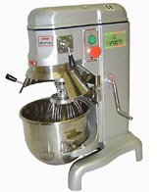

Obr. č. 22: Univerzálny šľahací stroj

Mlynček na mak a ostatné prídavné zariadenia

Prípojné strojčeky sa nasadzujú na univerzálny stroj predného horizontálneho hriadeľčeka, zabezpečia sa a utiahnu skrutkou. Veľkosť a tvar hriadeľčeka i otvoru v nadstavci je štandardný. Pri akejkoľvek manipulácii musí byť stroj v pokoji.

Prípojný mlynček na mak má hliníkovú kónickú násypku. Mak melieme v mlynčeku napojenom na základný prístroj a to najnižšou rýchlosťou. Mlynček na mak sa nasadzuje na misu šľahača alebo na misu spoločne prevodovou jednotkou. Mlynček na mak po použití starostlivo umyjeme, pretože zvyšky v prístroji rýchlo zhorknú.

Prípojný mlynček na mletie mäsa je súčasťou univerzálnych kuchynských strojov. Je vybavený troma druhmi rezných doštičiek, ktoré vyberáme a používame podľa toho, akú jemnosť mäsa potrebujeme. Súčasťou je aj ostrý krížový nôž. Mäso pokrájame na menšie kúsky a pretláčame pomocou slimáka cez nôž k reznej doštičke. Vždy musíme skontrolovať správne nasadenie súčiastky na mletie a pritiahneme skrutku, aby nedošlo k úrazu. Mäso pred uložením do mlynčeka musíme starostlivo očistiť, zbaviť všetkej loja a odblaniť ho. Melieme iba čistú svalovinu.

Prípojný mlynček na pasírovanie pasíruje polievky, omáčky, tepelne spracované tuhé potraviny, ako sú strukoviny, ovocie, zelenina, zemiaky, alebo surové mäkké potraviny, ako prezreté ovocie a pod. Na spodnej časti strojčeka je sitko a žľab na prelisované potraviny.

Prípojný mlynček na strúhanie a rezanie zeleniny, ovocia, strúhanky. Pod ochranný kryt s páčkou na prisúvanie potravín k vlastnému kotúču sa nasadia rozličné dierované kotúče alebo jemné (hrubé) nože.

Prípojný mlynček na mletie kávy a korenia môže byť súčasťou univerzálnych strojov. Je to typ drviaceho mlynčeka, v ktorom sa káva a korenie drvia rotačnými nožmi. Mletie kávy môže prebiehať aj formou drvenia kávových zrniek pomocou oceľových drviacich častí.

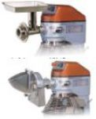

Obr. č. 23: Prípojný mäsový mlynček a krájač zeleniny

Mixér
Mixér používame na mixovanie zeleniny, zemiakov, strukovín pri príprave krémových polievok a pod. Mixovaním pripravujeme aj niektoré nátierky, mäsité pokrmy, zeleninové a ovocné pretlaky. Mixéry využívame aj na prípravu majonézy z celého vajca. Používa sa aj na prípravu diétnej, dojčenskej aj detskej stravy.

Na mixovanie jedál sa používajú:
- mixéry s vlastnou nádobou,
- ponorné mixéry,
- ručné, viacúčelové šľahače,
- stolový viacúčelový robot,
- viacúčelový kuchynský robot.

Mixéry s vlastnou nádobou majú dobrú stabilitu a obsluha je veľmi jednoduchá. Mixované jedlá vkladáme do mixovacej nádoby a podľa druhu pripravovaného jedla používame príslušný stupeň regulácie obrátok.

Ponorné mixéry sa vkladajú do nádoby, v ktorej sú suroviny na prípravu jedál. Zapnutím páčky s voľbou vhodnej rýchlosti mixér uvedieme do pohybu.

Ručné viacúčelové šľahače sú vhodné najmä pre domácnosti. Majú zvyčajne trojstupňovú reguláciu rýchlosti. Základné vybavenie obsluhuje pohonnú jednotku metly na šľahanie a miešanie či miesenie. V rozšírenom vybavení má ručný šľahač aj ponorný mixér a lisovací nadstavec.

Stolový viacúčelový robot stojí pri práci pevne na pracovnej ploche. Základné vybavenie obsahuje pohonnú jednotku, metly na šľahanie a miesenie, ponorný mixér, lisovací nadstavec, mlynček na mletie mäsa a navyše stojan s hlbokou misou, ktorý uľahčuje prácu.

Viacúčelový kuchynský robot je charakteristický tým, že všetko sa spracúva v jednej priesvitnej nádobe hrncového tvaru. Na väčšinu prác je potrebný iba jediný nadstavec kosákovitý nôž. K ďalšiemu príslušenstvu patrí strúhadlo a doska na krájanie. Mechanické spracovanie potravín je veľmi rýchle.

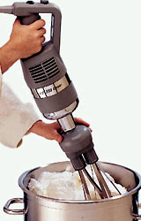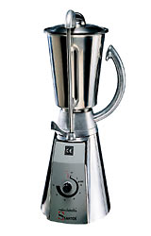

Obr. č. 24: Ručný mixér Obr. č. 25: Mixér

Opakovanie učiva: Mixér

Otázka číslo 1: Na čo používame mixér kuchyni

2: Napíš najmenej 3 suroviny ktoré môžeme spracovať mixérom

3: Napíš aké druhy mixérov používame na mixovanie jedál

Vypracovanie:

Vypracované poprosím zaslať na môj email: marian.repan118@gmail.com

Miešače nápojov

Miešače nápojov sa využívajú v mliečnych jedálňach, špeciálnych kaviarňach a baroch. Nápoje sa pripravujú pred hosťami.
Nápoje sú neodmysliteľnou súčasťou stravovania, pretože dopĺňajú potrebné množstvo tekutiny. Potreba tekutiny sa všeobecne zvyšuje telesnou prácou pri športových výkonoch, najmä v horúcom počasí, keď človek vypotí viac tekutiny. Zvláštnu skupinu nápojov tvoria povzbudzujúce a miešané nápoje. Najvhodnejšie miešané nápoje sú mušty a prírodné ovocné šťavy, ktoré sú veľmi hodnotným nápojom najmä pre deti.

Z ovocných štiav sú najznámejšie:
- pomarančová,
- grepefruitová,
- ananásová,
- jablčný a hroznový mušt.

Zo zeleninových je to najčastejšie šťava:
- paradajková,
- mrkvová.

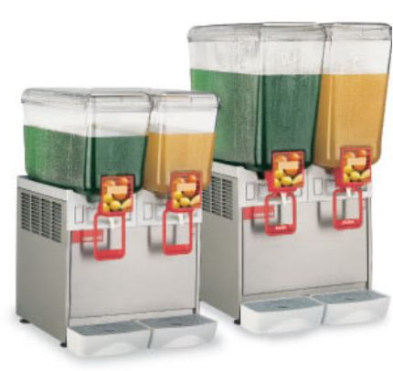

Obr. č. 26: Miešače nápojov

